Белорусско-Российский университет ярко и активно принимает участие в специализированной выставке
«Образование и карьера»
С 1 по 3 марта 2024 г. в Минске прошла 21-я международная специализированная выставка «Образование и карьера», которая предназначена для школьников, абитуриентов, студентов и родителей.
Представители Белорусско-Российского университета от машиностроительного, электротехнического и автомеханического факультетов активно участвовали в выставке, демонстрируя различные экспонаты, такие как симулятор сварочных процессов, различные роботы, включая робота-собачку, танцующего робота и интерактивного робота, а также виртуальный тренажер по ремонту автомобиля.
Развлекательную программу для посетителей выставки представляет инженерно-экономический факультет.
В выставке также приняли участие университеты, колледжи, лицеи, институты последипломного образования, образовательные центры, школы по изучению иностранных языков, зарубежные вузы.

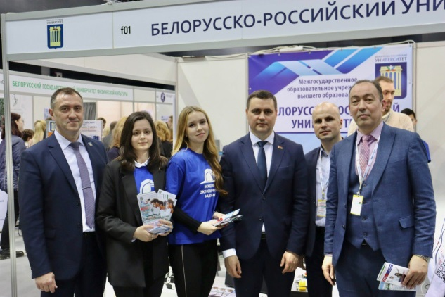 | 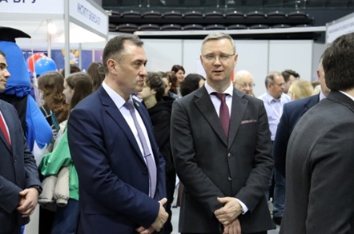
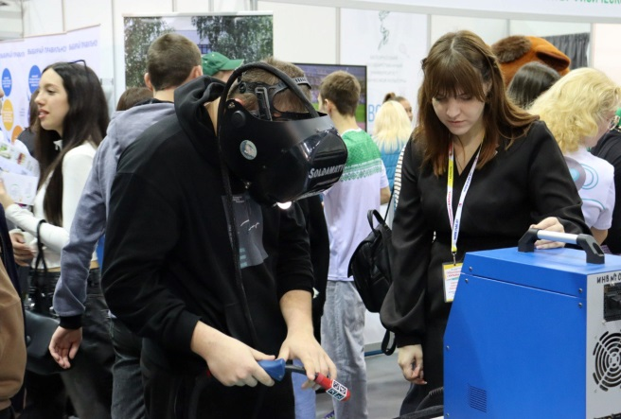 | 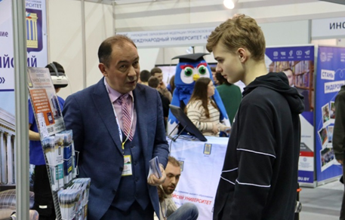
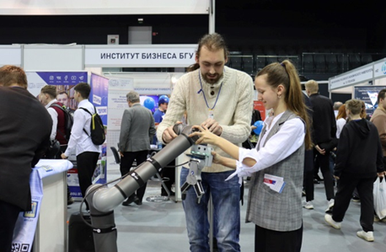 | 